2023年普通高等学校招生全国统一考试
生物重庆卷
一、单项选择题：本题共15小题，每小题3分，共45分。在每小题给出的四个选项中，只有一项是符合题目要求的。
1. 下列细胞结构中，对真核细胞合成多肽链，作用最小的是（ ）
A. 高尔基体 B. 线粒体 C. 核糖体 D. 细胞核
2. 几丁质是昆虫外骨骼和真菌细胞壁的重要成分。中国科学家首次解析了几丁质合成酶的结构，进一步阐明了几丁质合成的过程，该研究结果在农业生产上具有重要意义。下列叙述错误的是（ ）
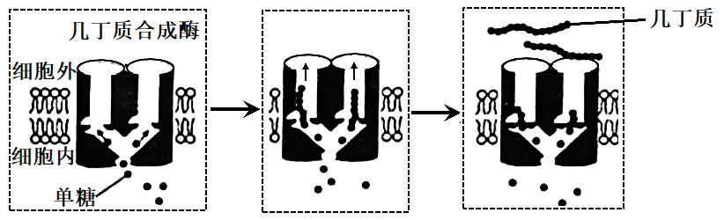
A. 细胞核是真菌合成几丁质的控制中心 B. 几丁质是由多个单体构成的多糖物质
C. 细胞通过跨膜运输将几丁质运到胞外 D. 几丁质合成酶抑制剂可用于防治病虫害
3. 某团队用果蝇研究了高蛋白饮食促进深度睡眠的机制，发现肠道中的蛋白质促进肠道上皮细胞分泌神经肽Y，最终Y作用于大脑相关神经元，利于果蝇保持睡眠状态。下列叙述正确的是（ ）
A. 蛋白质作用于肠道上皮细胞的过程发生在内环境
B. 肠道上皮细胞分泌Y会使细胞膜的表面积减小
C. 肠道中蛋白质增加使血液中的Y含量减少
D. 若果蝇神经元上Y的受体减少，则容易从睡眠中醒来
4. 研究放牧强度对草原群落特征的影响，对合理利用草原和防止荒漠化具有重要意义。下表为某高寒草原在不同放牧强度下的植物群落调查数据。下列叙述错误的是（ ）
放牧强度 | 物种数 | 生产力（t·hm⁻²） | 土壤有机碳含量（g·m⁻³）
无 | 15 | 0．85 | 8472
轻度 | 23 | 1．10 | 9693
中度 | 15 | 0．70 | 9388
重度 | 6 | 0．45 | 7815

A. 中度放牧和无放牧下生产力不同，可能是物种组成不同所致
B. 重度放牧下土壤有机碳含量降低是分解者的分解过程加快所致
C. 放牧可能导致群落优势种改变且重度放牧下的优势种更加耐旱
D. 适度放牧是保护草原生物多样性和践行绿色发展理念的有效措施
5. 果蝇有翅（H）对无翅（h）为显性。在某实验室繁育的果蝇种群中，部分无翅果蝇胚胎被转入小鼠W基因后（不整合到基因组），会发育成有翅果蝇，随后被放回原种群。下列推测不合理的是（ ）
A. W基因在不同物种中功能可能不同 B. H、W基因序列可能具有高度相似性
C. 种群中H、h基因频率可能保持相对恒定 D. 转入W基因的果蝇可能决定该种群朝有翅方向进化
6. 某人头部受伤后出现食欲不振、乏力等症状，经检查后被诊断为抗利尿激素（ADH）分泌失调综合征，其部分化验结果见表。下列关于该患者的叙述，错误的是（ ）
项目名称 | 结果 | 参考值
血ADH | 7．9Pmol/L | 2．3-7．4pmol/L
血Na⁺ | 125mmol/L | 137-147mmol/L
血K⁺ | 4．2mmol/L | 3．5-5．3mmol/L

A. 下丘脑或垂体可能受到损伤 B. 血液中的红细胞出现吸水
C. 饮用清水能使尿Na⁺浓度恢复正常 D. 细胞外液对渗透压感受的刺激较受伤前减少
7. 某兴趣小组利用图示装置和表中试剂探究了透析袋的透性。当a为①、b为⑤，袋内溶液逐渐变为蓝色；当a为②、b为③，水浴（55℃）后透析袋内、外均不出现砖红色。下列叙述正确的是（ ）
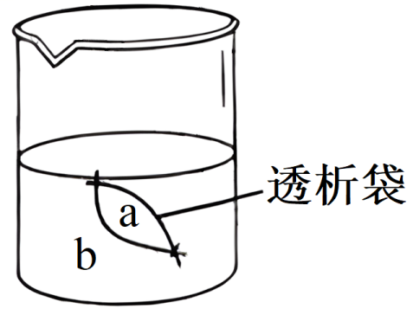
编号 | 试剂
① | 质量分数为3%的可溶性淀粉溶液
② | 质量分数为5%葡萄糖溶液
③ | 斐林试剂
④ | 淀粉酶溶液
⑤ | 碘溶液（棕红色）

A. 若a为①+②、b为③，水浴后透析袋外最终会出现砖红色
B. 若a为①+②、b为⑤，透析袋外的溶液最终会出现蓝色
C. 若a为①+④、b为⑤，透析袋内的溶液最终会出现棕红色
D. 若a为①+④、b为③，水浴后透析袋内最终会出现砖红色
8. 我国学者首次揭示了夜间光照影响血糖代谢机制。健康受试者于夜间分别在某波长光照和黑暗条件下口服等量葡萄糖，然后在不同时间检测血糖水平（图1）。夜间光照影响血糖代谢的过程如图2所示。下列叙述错误的是（ ）
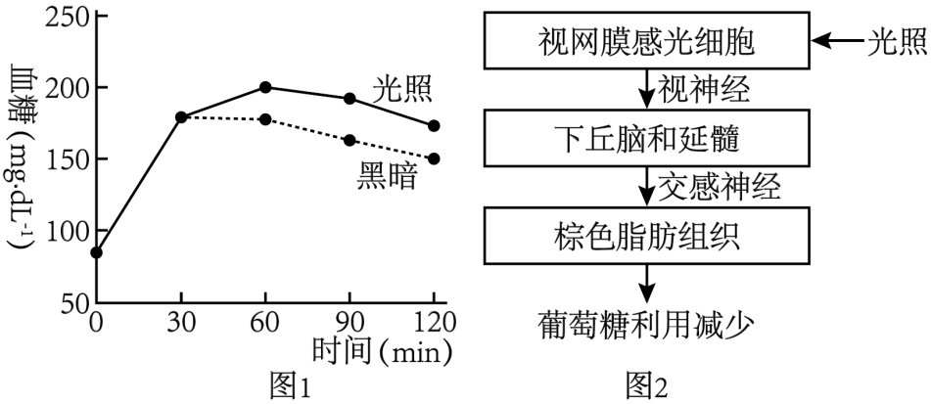
A. 在夜间光照条件下，受试者血糖代谢的调节方式是神经调节
B. 与夜间黑暗条件相比，光照条件下受试者利用葡萄糖的速率下降
C. 若受试者棕色脂肪组织的代谢被抑制，则图1两条曲线趋于重叠
D. 长期熬夜的不良生活方式可增加患糖代谢相关疾病的风险
9. 垃圾分类有利于变废为宝，减少环境污染。如图为分类后餐厨垃圾资源化处理的流程设计。下列叙述错误的是（ ）
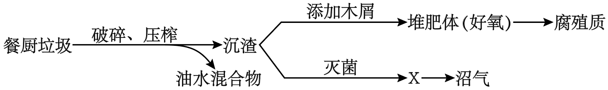
A. 压榨出的油水混合物可再加工，生产出多种产品
B. 添加的木屑有利于堆肥体通气，还可作为某些微生物的碳源
C. X中需要添加合适的菌种，才能产生沼气
D. 为保证堆肥体中微生物的活性，不宜对堆肥体进行翻动
10. 哺乳动物可利用食物中的NAM或NA合成NAD⁺，进而转化为NADH（[H]）。研究者以小鼠为模型，探究了哺乳动物与肠道菌群之间NAD⁺代谢的关系，如图所示。下列叙述错误的是（ ）
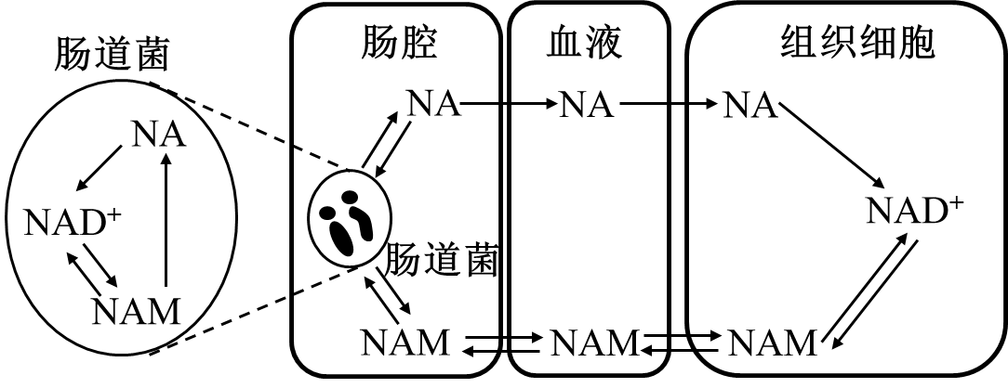
A. 静脉注射标记的NA，肠腔内会出现标记的NAM
B. 静脉注射标记的NAM，细胞质基质会出现标记的NADH
C. 食物中缺乏NAM时，组织细胞仍可用NAM合成NAD⁺
D. 肠道中的厌氧菌合成ATP所需的能量主要来自于NADH
11. 为研究马铃薯贮藏时间与内源激素含量之间的关系，研究人员测定了马铃薯块茎贮藏期间在不同温度条件下的发芽率（图1），以及20℃条件下3种内源激素的含量（图2）。下列叙述正确的是（ ）
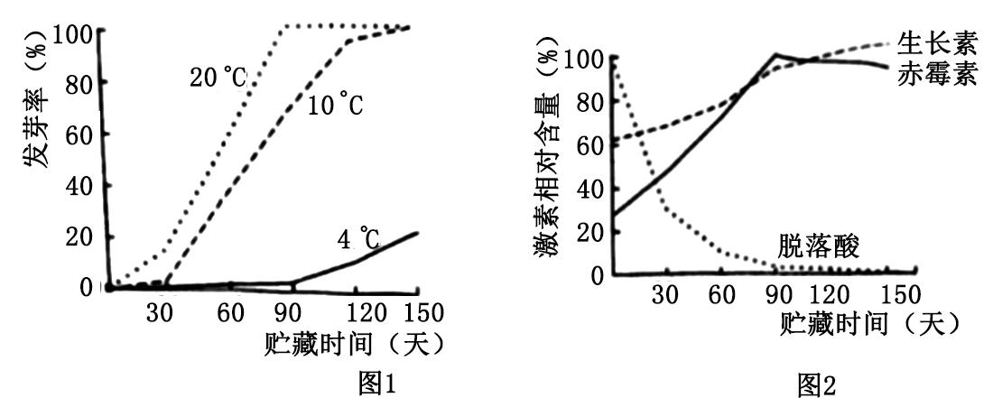
A. 贮藏第60天时，4℃下马铃薯块茎脱落酸含量可能高于20℃
B. 马铃薯块茎贮藏期间，赤霉素/脱落酸比值高抑制发芽
C. 降低温度或喷洒赤霉素均可延长马铃薯块茎贮藏时间
D. 20℃下贮藏120天后，赤霉素促进马铃薯芽生长的作用大于生长素
12. 某小组通过PCR（假设引物长度为8个碱基短于实际长度）获得了含有目的基因的DNA片段，并用限制酶进行酶切（下图），再用所得片段成功构建了基因表达载体。下列叙述错误的是（ ）
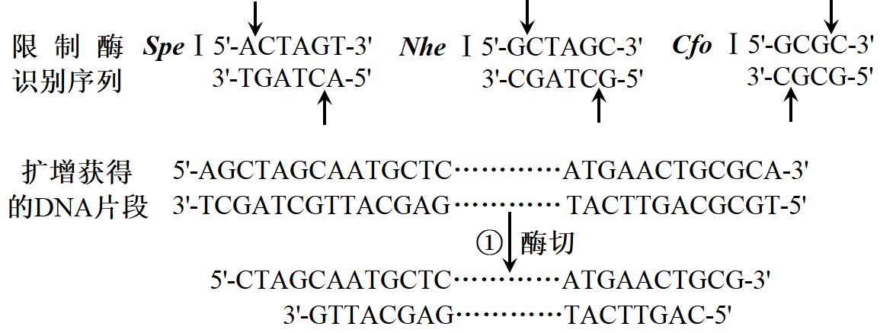
A. 其中一个引物序列为5＇TGCGCAGT-3＇
B. 步骤①所用的酶是SpeI和CfoI
C. 用步骤①的酶对载体进行酶切，至少获得了2个片段
D. 酶切片段和载体连接时，可使用E．coli连接酶或T₄连接酶
13. 甲乙丙三种酶参与葡萄糖和糖原之间的转化，过程如图1所示。任一酶的基因发生突变导致相应酶功能缺陷，均会引发GSD病。图2为三种GSD亚型患者家系，其中至少一种是伴性遗传。不考虑新的突变，下列分析正确的是（ ）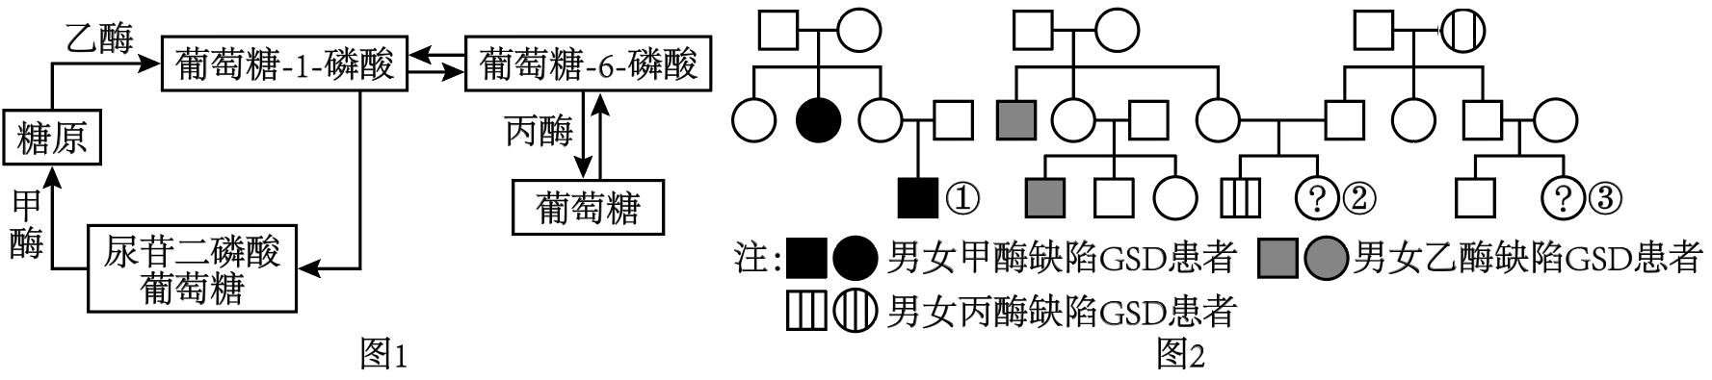
A. 若①同时患有红绿色盲，则其父母再生育健康孩子的概率是3/8
B. 若②长期表现为低血糖，则一定不是乙酶功能缺陷所致
C. 若丙酶缺陷GSD发病率是1/10000，则③患该病的概率为1/300
D. 三种GSD亚型患者体内的糖原含量都会异常升高
14. 药物甲常用于肿瘤治疗，但对正常细胞有一定的毒副作用。某小组利用试剂K（可将细胞阻滞在细胞周期某时期）研究了药物甲的毒性与细胞周期的关系，实验流程和结果如图所示。下列推测正确的是（ ）
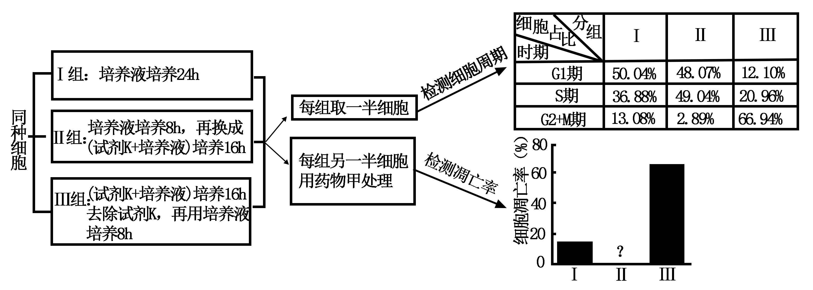
注：G₁：DNA合成前期；S：DNA合成期；G₂：分裂准备期；M期：分裂期
A. 试剂K可以将细胞阻滞在G₁期
B. 试剂K对细胞周期的阻滞作用不可逆
C. 药物甲主要作用于G₂+M期，Ⅱ组的凋亡率应最低
D. 在机体内，药物甲对浆细胞的毒性强于造血干细胞
15. 某小组以拟南芥原生质体为材料，研究了生长素（IAA）、组蛋白乙酰化及R基因对原生质体形成愈伤组织的影响。野生型（WT）和R基因突变型（rr）的原生质体分别经下表不同条件培养相同时间后，检测培养材料中R基因表达量，并统计愈伤组织形成率，结果如图所示。据此推断，下列叙述正确的是（ ）
编号 | 原生质体 | 培养条件
① | WT | 培养基
② | WT | 培养基+合适浓度的IAA
③ | rr | 培养基
④ | rr | 培养基+合适浓度的IAA
⑤ | WT | 培养基+组蛋白乙酰化抑制剂

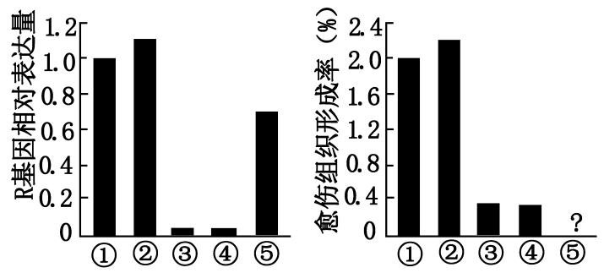
A. 组蛋白乙酰化有利于WT原生质体形成愈伤组织
B. R基因通过促进IAA的合成提高愈伤组织形成率
C. 组蛋白乙酰化通过改变DNA碱基序列影响R基因表达量
D. 若用IAA合成抑制剂处理WT原生质体，愈伤组织形成率将升高
二、非选择题：本题共5个小题，共55分。考生根据要求作答。
16. 妊娠与子宫内膜基质细胞的功能密切相关。某研究小组通过如图所示的实验流程获得了子宫内膜基质细胞，以期用于妊娠相关疾病的研究。
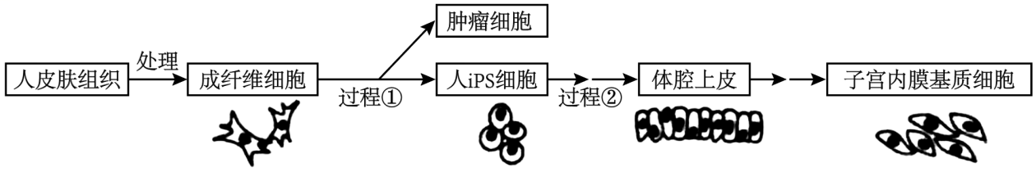
（1）手术获得的皮肤组织需在低温下运至实验室，低温对细胞中各种蛋白质的作用为_____。
（2）过程①中，诱导形成PS细胞时，需提高成纤维细胞中4个基因的表达量，可采用_____技术将这些基因导入该细胞。这4个基因的主要作用为：M基因促进增殖，S基因和C基因控制干细胞特性，K基因抑制凋亡和衰老。若成纤维细胞形成肿瘤细胞，最有可能的原因是_____基因过量表达。
（3）培养iPS细胞时，应对所处环境定期消毒以降低细胞被污染风险。可用紫外线进行消毒的是_____（多选）。
A. 培养基 B. 培养瓶 C. 细胞培养室 D. CO₂培养箱
（4）过程②中，iPS细胞经历的生命历程为_____。PCR技术可用于检测子宫内膜基质细胞关键基因的mRNA水平，mRNA需经过_____才能作为PCR扩增的模板。
17. 阅读下列材料，回答问题。
有研究发现，在某滨海湿地，互花米草入侵5年后，导致耐高盐的碱蓬大面积萎缩而芦苇扩张，这种变化的关键驱动因素是不同生态系统之间的“长距离相互作用”（由非生物物质等介导），如图1所示。
假设有3种植食性昆虫分别以芦苇、碱蓬和互花米草为主要食物，昆虫数量变化能够反映所食植物种群数量变化。互花米草入侵后3种植食性昆虫数量变化如图2所示。
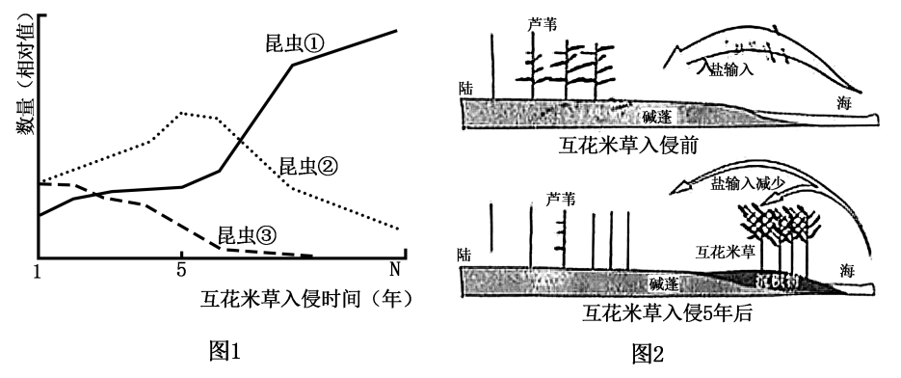
（1）据材料分析，本研究中介导“长距离相互作用”的非生物物质是_____。
（2）图2中，若昆虫①以互花米草为食，则昆虫③以_____ 为食；互花米草入侵5年后，昆虫②数量持续降低，直接原因是_____。
（3）物种之间的关系可随环境变化表现为正相互作用（对一方有利，另一方无影响或对双方有利）或负相互作用（如：竞争）。1~N年，芦苇和互花米草种间关系的变化是_____。
（4）互花米草入侵5年后，该湿地生态系统极有可能发生的变化有_____（多选）。
A. 互花米草向内陆和海洋两方向扩展
B. 群落内物种丰富度逐渐增加并趋于稳定
C. 群落水平结构和垂直结构均更加复杂
D. 为某些非本地昆虫提供生态位
E. 生态系统自我调节能力下降
18. 某些过敏性哮喘患者体内B细胞活化的部分机制如图所示，呼吸道上皮细胞接触过敏原后，分泌细胞因子IL-33，活化肺部的免疫细胞ILC2．活化的ILC2细胞分泌细胞因子IL-4，参与B细胞的激活。
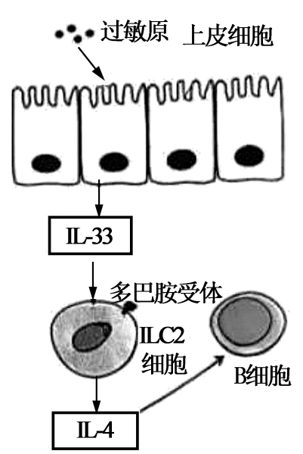
（1）除了IL-4等细胞因子外，B细胞活化还需要的信号有_____。过敏原再次进入机体，激活肥大细胞释放组（织）胺，肥大细胞被激活的过程是_____。
（2）研究发现，肺中部分神经元释放的多巴胺可作用于ILC2细胞。通过小鼠哮喘模型，发现哮喘小鼠肺组织中多巴胺含量较对照组明显下降，推测多巴胺对ILC2细胞释放IL-4的作用为_____（填“抑制”或“促进”）。对哮喘小鼠静脉注射多巴胺，待其进入肺部发挥作用后，与未注射多巴胺的哮喘小鼠相比，分泌IL-33、过敏原特异性抗体和组（织）胺的含量会_____、_____和_____。
（3）以上研究说明，机体维持稳态的主要调节机制是_____。
19. 水稻是我国重要的粮食作物，光合能力是影响水稻产量的重要因素。
（1）通常情况下，叶绿素含量与植物的光合速率成正相关。但有研究发现，叶绿素含量降低的某一突变体水稻，在强光照条件下，其光合速率反而明显高于野生型。为探究其原因，有研究者在相同光照强度的强光条件下，测定了两种水稻的相关生理指标（单位省略），结果如下表。
 | 光反应 |  | 暗反应
 | 光能转化效率 | 类囊体薄膜电子传递速率 | RuBP羧化酶含量 | V_{max}
野生型 | 0．49 | 180．1 | 4．6 | 129．5
突变体 | 0．66 | 199．5 | 7．5 | 164．5
注：RuBP羧化酶：催化CO₂固定酶：Vmax：RuBP羧化酶催化的最大速率
①类囊体薄膜电子传递的最终产物是_____。RuBP羧化酶催化的底物是CO₂和_____。
②据表分析，突变体水稻光合速率高于野生型的原因是_____。
（2）研究人员进一步测定了田间光照和遮荫条件下两种水稻的产量（单位省略），结果如下表。
 | 田间光照产量 | 田间遮阴产量
野生型 | 6．93 | 6．20
突变体 | 7．35 | 3．68
①在田间遮荫条件下，突变体水稻产量却明显低于野生型，造成这个结果的内因是_____，外因是_____。
②水稻叶肉细胞的光合产物有淀粉和_____，两者可以相互转化，后者是光合产物的主要运输形式，在开花结实期主要运往籽粒。
③根据以上结果，推测两种水稻的光补偿点（光合速率和呼吸速率相等时的光照强度），突变体水稻较野生型_____（填“高”、“低”或“相等”）。
20. 科学家在基因型为mm的普通玉米（2n=20）群体中发现了杂合雄性不育突变体，并从中克隆了控制不育性状的显性基因M（编码蛋白质M）。研究发现，突变体玉米雄性不育与花粉母细胞减数分裂异常密切相关（图1）：进一步研究发现，减数分裂细胞中影响染色体联会的R蛋白量与M蛋白质有关（图2）。
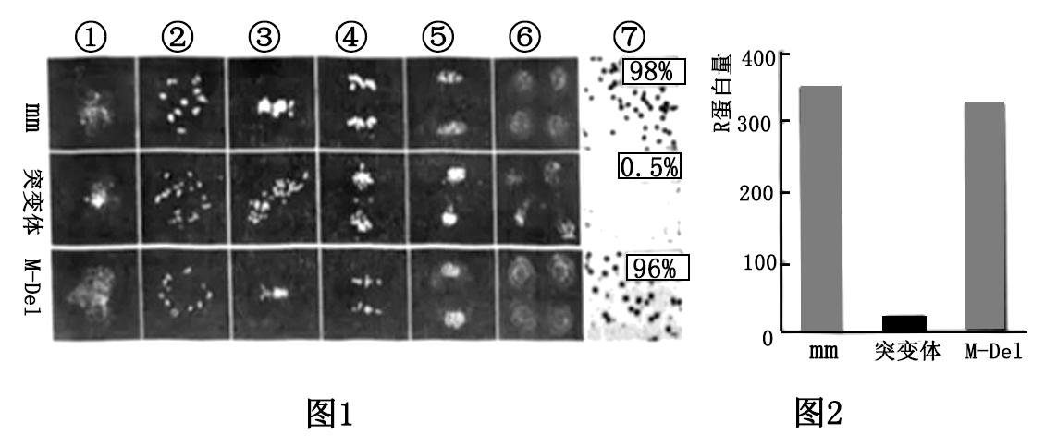
注：M-Del：敲除M基因的突变体；①~⑤为依次发生的减数分裂Ⅰ或Ⅱ某时期：⑥为减数分裂Ⅱ结束后形成的子细胞；⑦为花粉及可育率
（1）图1中③所示的时期为_____，⑥中单个正常细胞内染色体数目为_____。玉米减数分裂细胞中R蛋白量减少，植株的花粉可育率将_____。推测玉米突变体中M蛋白质影响减数分裂的机制为_____。
（2）欲利用现有植株通过杂交方式获得种子用于M基因的后续研究，杂交亲本的基因型分别应为_____。
（3）M基因与m基因DNA序列相比，非模板链上第1072和1094位的两个碱基突变为A，致使M蛋白质的第358和365位氨基酸分别变为x和y（图3）；按5＇-3＇的方向，转运x（第358位）的tRNA上反密码子第_____位碱基必为U。如需用定点突变方法分析M基因的两个突变位点对玉米花粉可育率的影响，可采取的分析思路为_____。
